Публічна бібліотека імені Олександра Грибоєдова
Дошкільний навчальний заклад № 98 «Віночок»
Подільського району м. Києва

Спільний промопроєкт
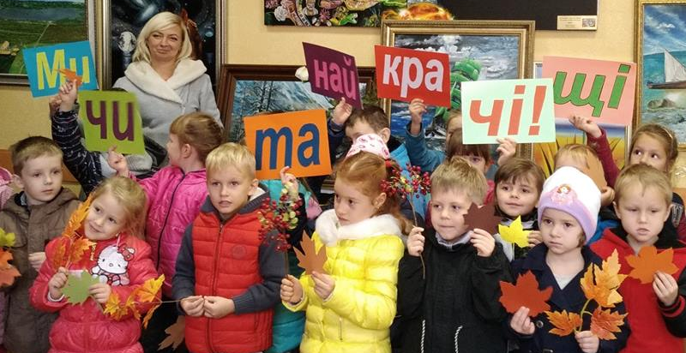

«Книжковий сад для дошкільнят»

Термін дії: вересень 2020 р. –
грудень 2023 р.
Керівник: Тамара Мусієнко,
завідувачка бібліотеки
Відповідальна за проведення:
Ірина Ткаченко,
вихователька-методистка ДНЗ № 98

Київ, 2020

Читання в роки дитинства – це передусім виховання
серця, доторкання людського благородства до потаємних куточків дитячої душі
Василь Сухомлинський

База реалізації: публічна бібліотека імені Олександра Грибоєдова (вул. Вишгородська, 29),
контактний телефон: 044-430-00-04

проєкту: вихованці дошкільного навчального закладу № 98 «Віночок» (проспект Правди, 3 А),
контактний телефон: 044-460-99-51

Термін реалізації проекту: вересень 2020 р. – грудень 2022 р.


Актуальність: Бібліотекарі, вихователі, і батьки усвідомлюють важливість книги (з використанням тексту, ілюстрацій, ігрових моментів) та спілкування у повноцінному розвитку особистості дитини, її пам’яті, інтелекту, образного мислення. Плідна співпраця бібліотеки з дошкільним закладом освіти сприятиме активному вивченню можливостей бібліотеки у стимулюванні інтересу дітей дошкільного віку до книги як джерела пізнання та корисного дозвілля.

Мета: промоція книги та читання, розширення спектру інноваційних послуг бібліотеки для всебічного розвитку дитини, надання батькам та вихователям інформаційної підтримки з питань стимулювання читацької активності дітей.

Форми роботи за проєктом:
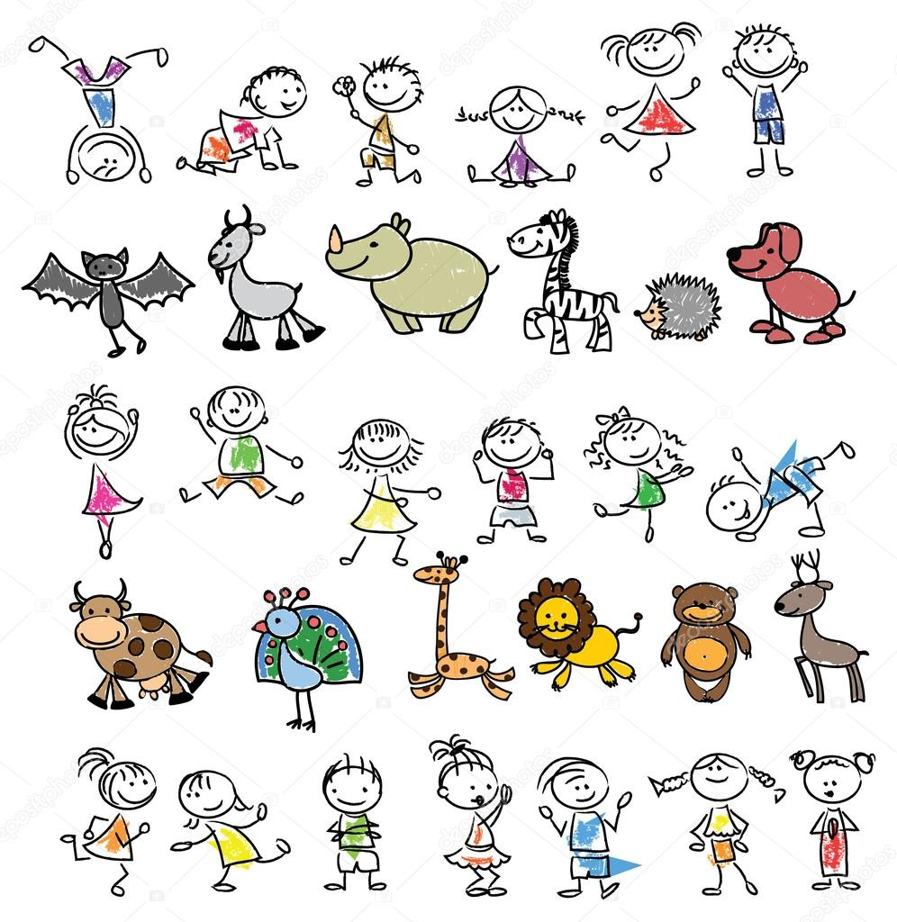
"12 кроків для малят,
щоб в садку плоди зібрать"

1 крок пізнавальні бесіди «Книга – сонечко у світі»
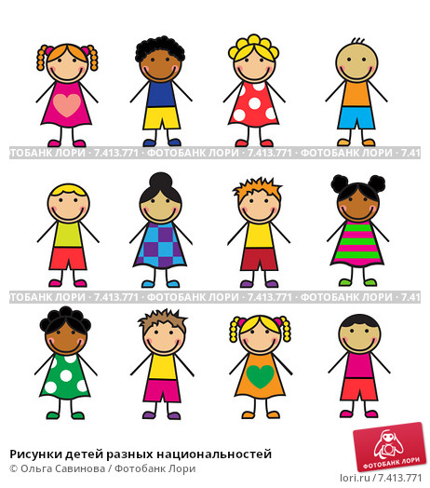
2 крок екскурсії «Бібліотека – це квітучий сад»
3 крок літературне знайомство «Бібліотека, книга, діти –
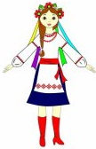
будемо дружити»

4 крок патріотична стежина «Я – українка, ти – українець,
наша країна – це Україна»
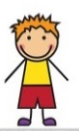
5 крок києвознавче джерело «Через Поділ вдивляючись у
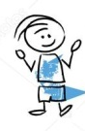
Київ»

6 крок правовий компас «Я – дитина і маю право»

7 крок місточок толерантності «Дай руку, ти – мій друг!»

8 крок мовознавчий квітник «Барвінкове розмаїття – мови рідної суцвіття»

9 крок екологічний струмочок «Я природу відкриваю, немов книгу чарівну»
10 крок творчі сходинки «Діти – квіти із «Віночка», нашого садочка»


11 крок гралочки-читалочки «Так багато книжечок – для чудових діточок»
12 крок збір урожаю «Книжковий сад плодами зустрічає»

Очікувані результати:

- утвердження книги як засобу розширення рамок дитячого світогляду;
- опанування дітьми первинних навичок інформаційної культури, літературного смаку, користування бібліотекою;
- формування позитивного іміджу бібліотеки як центру читання

Додаток № 1
План
заходів щодо реалізації промопроєкту

«Книжковий сад для дошкільнят»
2023 рік
Термін виконання | Назва заходу | Форма проведення
січень | Сніжна та ніжна казка зими | книжковий дивограй
лютий | Мова, як світла вишиванка, зігріє душеньку мою | мовознавчий віночок
березень | В небі пташечка співає, про весну нам сповіщає | літературні гаївки
квітень | Сяють наші писанки як весняні квіточки | народознавча веселка
травень | Кольори України на моїй вишиванці | народознавча скриня
травень | Дивовижна мандрівка Києвом | відеопрогулянка
червень | Дитяча книжечка – цікава! В ній – наука і забава | літературні обновки
липень | Книжкова смакота | літературні частування
серпень | До твого серця, Україно, свою долоньку прикладу | патріотичний ранок
вересень | Вересень-місяць добре ґаздує, овоч смачненький дітям дарує | книжкові вітаміни
жовтень | Чарівна осінь, ніби казка, і дивовижні кольори | казковий барвограй
листопад | Ми в цьому світі не самі | місточок толерантності
грудень | Мої права від А до Я | правова абетка
грудень | Зима-чарівниця на книжковій полиці | книжкова феєрія зими
2022 рік
січень | Сніжна та ніжна казка зими | книжково-творча хуртовина
лютий | Мова, як світла вишиванка, зігріє душеньку мою | мовознавчий віночок
березень | В небі пташечка співає, про весну нам сповіщає | літературні гаївки
квітень | Сяють наші писанки як весняні квіточки | народознавча веселка
травень | Кольори України на моїй вишиванці | народознавча скриня
травень | Дивовижна мандрівка Києвом | відеопрогулянка
червень | Дитяча книжечка – цікава! В ній – наука і забава | літературні обновки
липень | Книжкова смакота | літературні частування
серпень | До твого серця, Україно, свою долоньку прикладу | патріотичний ранок
вересень | Вересень-місяць добре ґаздує, овоч смачненький дітям дарує | книжкові вітаміни
жовтень | Чарівна осінь, ніби казка, і дивовижні кольори | казковий барвограй
листопад | Ми в цьому світі не самі | місточок толерантності
грудень | Мої права від А до Я | правова абетка
грудень | Зима-чарівниця на книжковій полиці | книжкова феєрія зими

2021 рік
Термін | Назва заходу | Форма проведення
січень | Сніжна та ніжна казка зими | книжково-творча хуртовина
лютий | Тішся, дитинко, поки ще маленька ( до 150-річчя від дня народження Лесі Українки) | літературне віконечко
лютий | Яка ж співуча наша мова, неначе пісня веселкова! (до Міжнародного дня рідної мови) | мовознавча веселка
березень | Цвіте дивограєм Тарасове слово | поетична стежина
квітень | Краса природи – справжнє диво  Все неповторне і живе | екологічний місточок
травень | Усміхайтеся світанку! Одягайте вишиванку! | народознавчий дивосвіт
травень | Із вагончика трамвая на Поділ милуюсь я | києвознавчий трамвайчик
червень | Маленька країна – країна дитинства,  де сонечко світить і казка живе | казковий барвограй
липень | Цікавинки з журнальної сторінки | поштовий експрес
серпень | Моя Батьківщина – найкраща, єдина  І всі називають її Україна | патріотична подорож
вересень | Завітай у світ книжковий  дивовижний і казковий | бібліофорсаж
жовтень | Дітям про козаків | голосні читання книги Тараса Каляндрука
листопад | Буква до букви – і виникло слово. Слово до слова – звучить рідна мова | мовознавчий струмочок
грудень | Наші права – щасливе дитинство | правова абетка

2020
Термін  виконання | Назва заходу | Форми роботи
січень | Свинка хвостиком крутнула – до бібліотеки всіх гукнула | гралочки-читалочки
січень | Книжкова скринька зими | літературні читання
січень | Рано, рано сонце встало,  Україну привітало | патріотична стежинка
лютий | Барвінкове розмаїття – мови рідної суцвіття | мовознавчий букет
лютий | У країні Журналії | прес-калейдоскоп
березень | Поетичний вінок Кобзареві | літературно-музичний віночок
березень | Веснянку книзі березень співає | літературні розваги
квітень | Я природу відкриваю наче книгу чарівну | казковий дивокрай
квітень | Загадки для малят про птахів, комах, звірят | зоомозаїка
травень | Через Поділ вдивляючись у Київ | краєзнавчий  трамвайчик
травень | Я люблю Київ | виставка дитячих малюнків
червень | Чарівний світ дитячих мрій | літературна скарбничка
червень | Правовий обрій дитинства | правовий компас
червень | Поле, ліс, зелений сад –  все цікаве для малят | літературна мандрівка
липень | Книжкове літо сонечком зігріте | літературний вояж
липень | Ми – родина, ми – родина,  тато, мама і дитина | святковий рушничок
серпень | Котилася торба з великого горба | дитячі ігри-забавлянки
серпень | У моєму серці квітне Україна | патріотичні акорди
вересень | Бібліотека – добрий чарівник, тут багато різних книг | бібліознайомство
вересень | Книжкові новинки для кожної дитинки | бібліокомора
вересень | Книжкова палітра осені | літературний гербарій
жовтень | Ми роду козацького діти,  землі української цвіт! | козацькі забави
листопад | Будемо усі дружити,  в злагоді та мирі жити | родзинки  толерантності
листопад | Подаруй тепло своїх долоньок | скарбничка доброти
грудень | Я маю право на життя, на те, щоб милуватись мирним небом | казково-правовий потяг
грудень | Наші права – щасливе дитинство | правовий ключик
грудень | Зима розкрила снігові обійми | літературні  посиденьки


